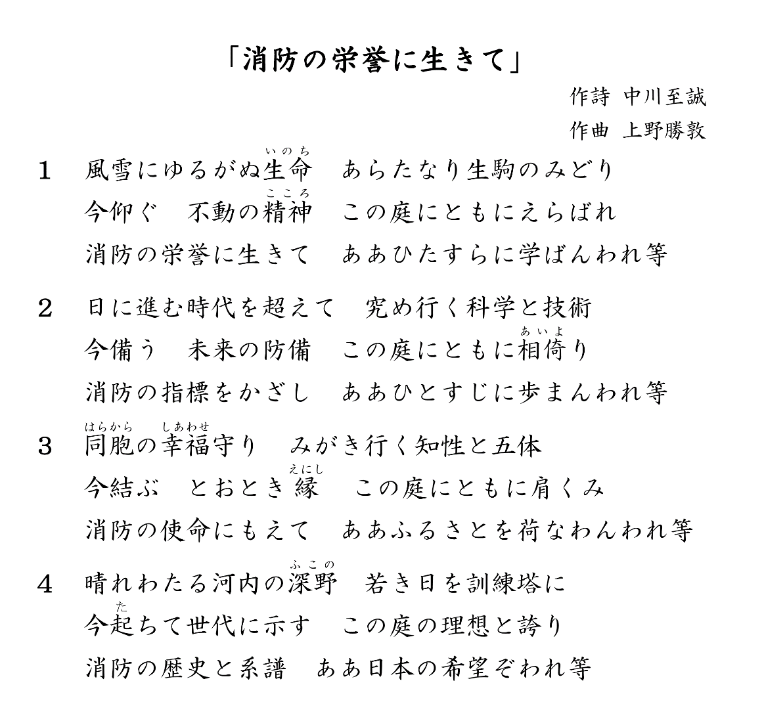
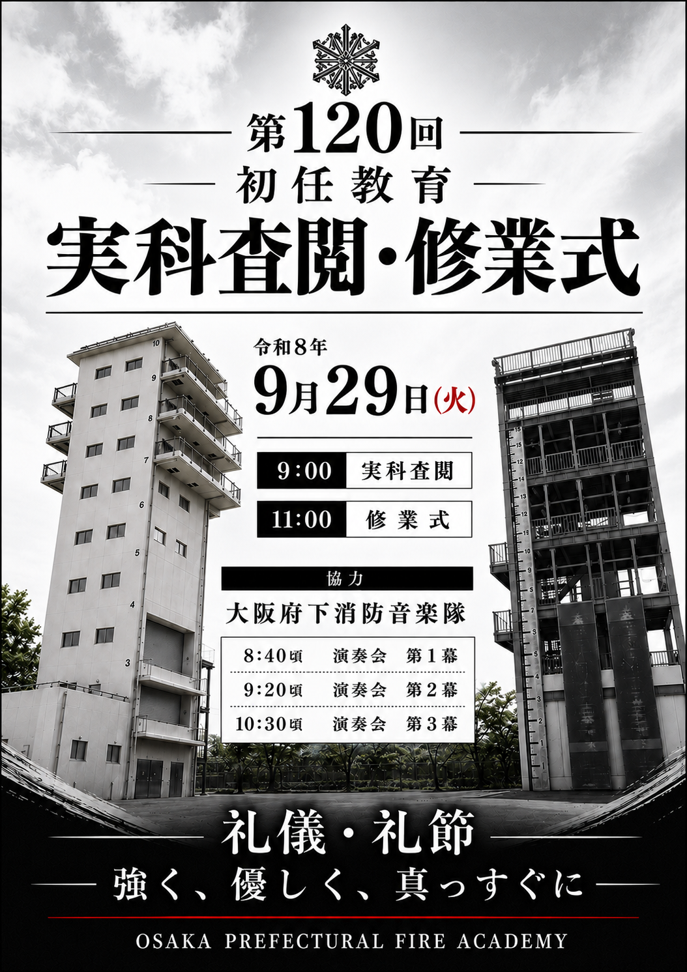

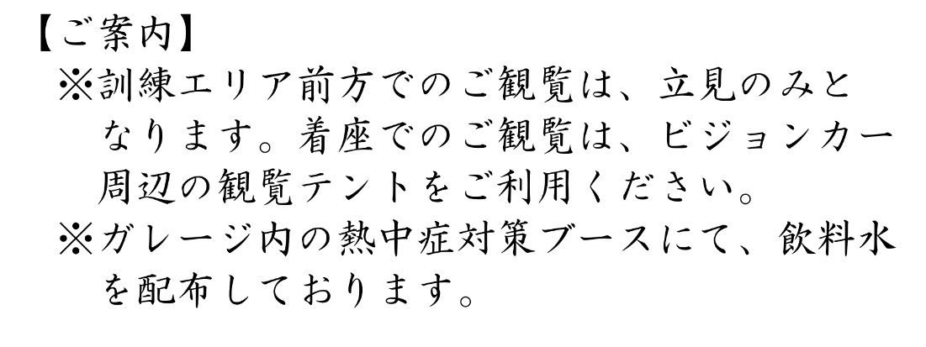

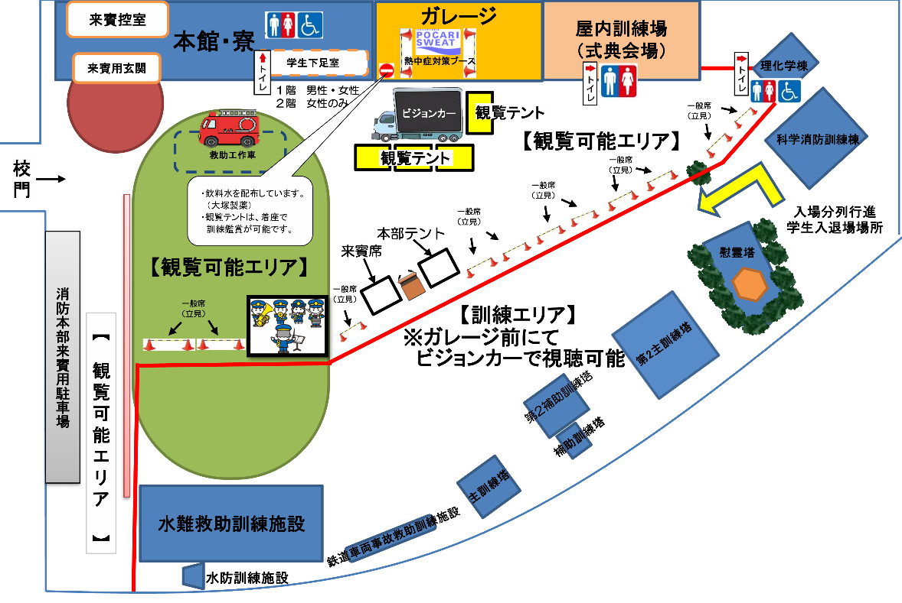
【会場案内】
実 科 査 閲 次 第

１ 入 場 分 列 行 進
２ 消 防 殉 職 者 に 対 す る 拝 礼
３ 査 閲 者 訓 示
４ ポ ン プ・ロ ― プ・救 急 総 合 訓 練
５ 査 閲 者 講 評
修 業 式 次 第

１ 開 式
２ 国 歌 斉 唱
３ 修 業 証 書 授 与
４ 表 彰
５ 学 校 長 式 辞
６ 知 事 祝 辞
７ 来 賓 祝 辞
８ 祝 電 披 露
９ 修 業 生 答 辞
10 校 歌 斉 唱
11 閉 式

